Resultados preliminares Tuberculosis en ganado bovino
Lesiones TB
Factores que influyen en la presencia (1) o ausencia (0) de lesiones de TB:
Factor | Influencia relativa (%)
Vitamina D | 46.89
Calcio | 37.72
Piroplasmosis q | 20.39
Training data correlation | 0.8
CV correlation | 0.14
SE | 0.116

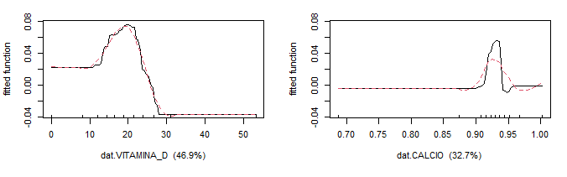
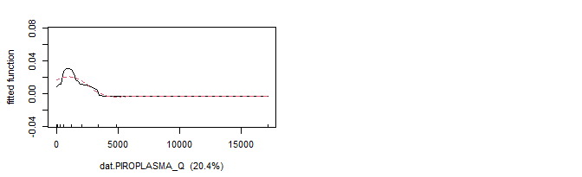
- Relación Lesiones TB con Vitamina D
Lesiones Tb | Vitamina D
SI | 18.77
NO | 21.34
p Valor | 0.365
- Relación Lesiones TB con Calcio
Lesiones Tb | Calcio
SI | 0.925
NO | 0.922
p Valor | 0.871
- Relación Lesiones TB con Piroplasmosis q
Lesiones Tb | Piroplasmosis q
SI | 1759
NO | 2053
p Valor | 0.818
Patrón lesional
Factores que influyen en la aparición de patrones lesionales localizados (0) o generalizados (1):
Factor | Influencia relativa (%)
Piroplasmosis q | 58.94
Calcio | 12.7
Edad | 12.39
Vitamina D | 11.45
Theileria spp. | 4.53
Training data correlation | 0.385
CV correlation | 0.154
SE | 0.107
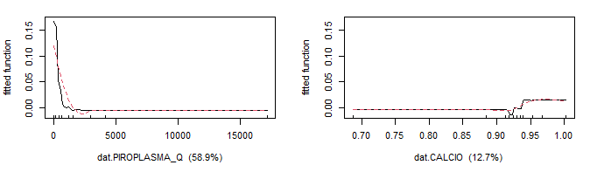
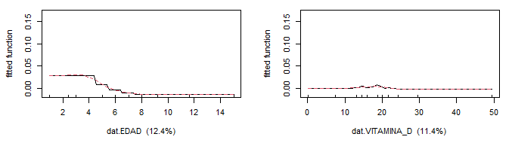
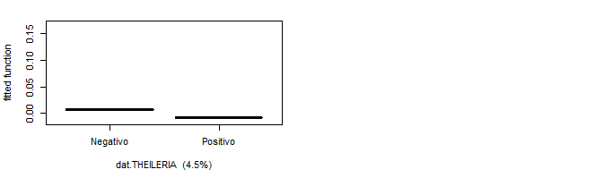
- Relación Patrón lesional con Piroplasmosis q
Patrón lesional | Piroplasmosis q
Localizado | 2294
Generalizado | 884
p Valor | 0.049
- Relación Patrón lesional con Calcio
Patrón lesional | Calcio
Localizado | 0.929
Generalizado | 0.918
p Valor | 0.994
- Relación Patrón lesional con Edad
Patrón lesional | Edad
Localizado | 6.68
Generalizado | 5.75
p Valor | 0.171
- Relación Patrón lesional con Vitamina D
Patrón lesional | Vitamina D
Localizado | 19.18
Generalizado | 18.07
p Valor | 0.853
- Relación Patrón lesional con Theileria spp.
Patrón lesional | Theileria spp. Positivo (%) | Theileria spp. Negativo (%)
Localizado | 37.5 | 62.5
Generalizado | 17.4 | 82.6
p Valor | 0.165
Score lesional
Factores que influyen en el score lesional o gravedad de las lesiones (0 a 5):
Factor | Influencia relativa (%)
Vitamina D | 56.5
Piroplasmosis q | 43.5
Training data correlation | 0.563
CV correlation | 0.27
SE | 0.116

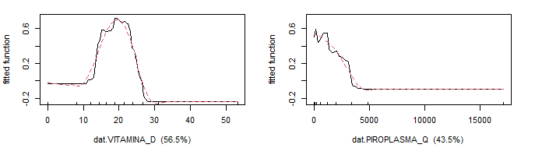
- Relación Score lesional con Vitamina D
Rho = -0.079 / p Valor = 0.43
- Relación Score lesional con Piroplamosis q
Rho = -0.138 / p Valor = 0.186
IDTC
Factores que influyen en la intensidad de la IDTC:
Factor | Influencia relativa (%)
Piroplasmosis q | 35
Calcio | 23.3
Vitamina D | 20.73
Edad | 13.08
Theileria spp. | 3.68
Raza | 2.7
Anaplasma spp. | 1.29
Piroplasmosis | 0.22
Training data correlation | 0.457
CV correlation | 0.115
SE | 0.091

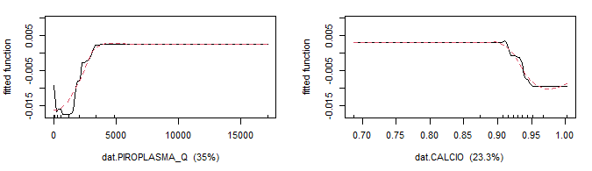
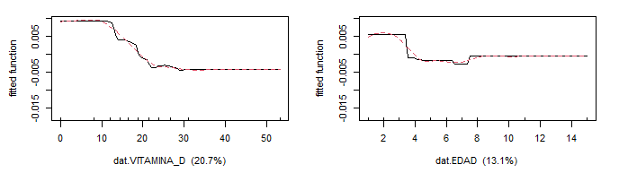
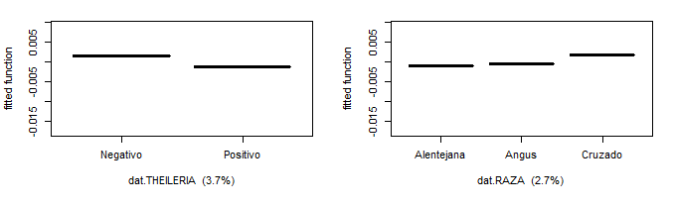
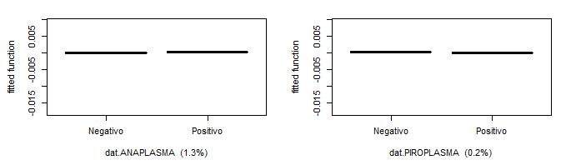
- Relación IDTC con Piroplasmosis q
Rho = 0.066 / p Valor = 0.525
- Relación IDTC con Calcio
Rho = -0.027 / p Valor = 0.799
- Relación IDTC con Vitamina D
Rho = 0.169 / p Valor = 0.102
- Relación IDTC con Edad
Rho = 0.192 / p Valor = 0.064
- Relación IDTC con Theileria spp.
Theileria spp | IDTC
Positivo | 9.88
Negativo | 12.06
p Valor | 0.268
- Relación IDTC con Raza
Raza | IDTC
Angus | 5
Alentejana | 9.15
Cruzada | 12.19
p Valor | 0.038
- Relación IDTC con Anaplasma spp.
Anaplasma spp | IDTC
Positivo | 11.12
Negativo | 11.62
p Valor | 0.65
- Relación IDTC con Piroplasma
Piroplasma | IDTC
Positivo | 10.83
Negativo | 14.08
p Valor | 0.13

